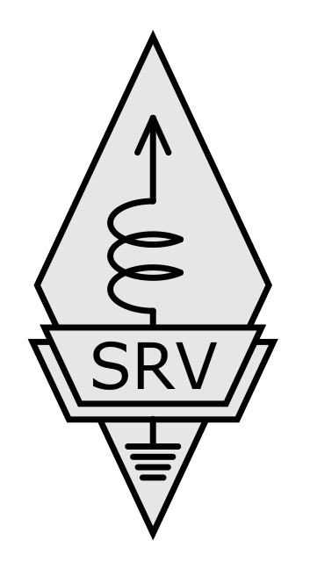
САВЕЗ РАДИО-АМАТЕРА ВОЈВОДИНЕ

ЗАХТЕВ ЗА ДОДЕЛУ ПОЗИВНОГ ЗНАКА
за радио-аматера

Подаци о траженом позивном знаку:
Врста позивног знака: | стални 2х3 |  |  |  | стални по старом овлашћењу
Радио-аматерска класа: | 1. |  | 2. |  | 3.
Жељени позивни знак: | 1 |  |  |  |  |  | 2 |  |  | 3

Лични подаци:
Име: |  |  | Име родитеља:
Презиме:
ЈМБГ: |  |  | Држављанство:
Датум рођења: |  | Пол: | Мушки |  | Женски

Подаци о пребивалишту:
Место: |  |  | Поштански број:
Улица и број:
Општина: |  | Округ:
Држава:

Адеса за слање поште:
Место: |  |  | Поштански број:
Улица и број:
Држава:

Подаци за контакт:
Телефон: |  | e-mail:

Радио-аматерски подаци:
Позивни знак (ако је додељен):
Број важеће лиценце: |  |  |  |  |  | Датум прве лиценце у класи:
Број важеће дозволе: |  |  |  |  |  | Датум прве дозволе:
Матични радио-клуб:
Члан савеза радио-аматера: |  | Војводине |  |  | Србије |  |  |  | Косова и Метохије
Желим услуге QSL бироа: | преко радио клуба |  |  |  |  |  | на моју адресу |  |  |  | не желим услуге

Сви лични и други подаци су поверљиве природе и користиће се искључиво у сврхе прогама и активности Савеза радио-аматера Војводине.

Потпис:
Место и датум:

